Уважаемые родители!
Воспитатели группы «Капельки», благодарят Вас, за участие
в конкурсе поделок
из природного материала «Осенние фантазии».
Своими работами нас порадовали:
Малина Варя с мамой Татьяной Владимировной;
Спиров Рома с папой Владиславом Владимировичем;
Лобарев Даниил с сестрой Никой;
Румак Лиза с мамой Светланой Анатольевной и сестрой Дашей;
Даниелян Марк с братьями Юрием и Левоном;
Шпиганович Настя с папой Алексеем Викторовичем;
Атанов Дима с мамой Натальей Сергеевной;
Рахманов Дима с мамой Анастасией Владимировной;
Колышкин Коля с мамой Галиной Олеговной.
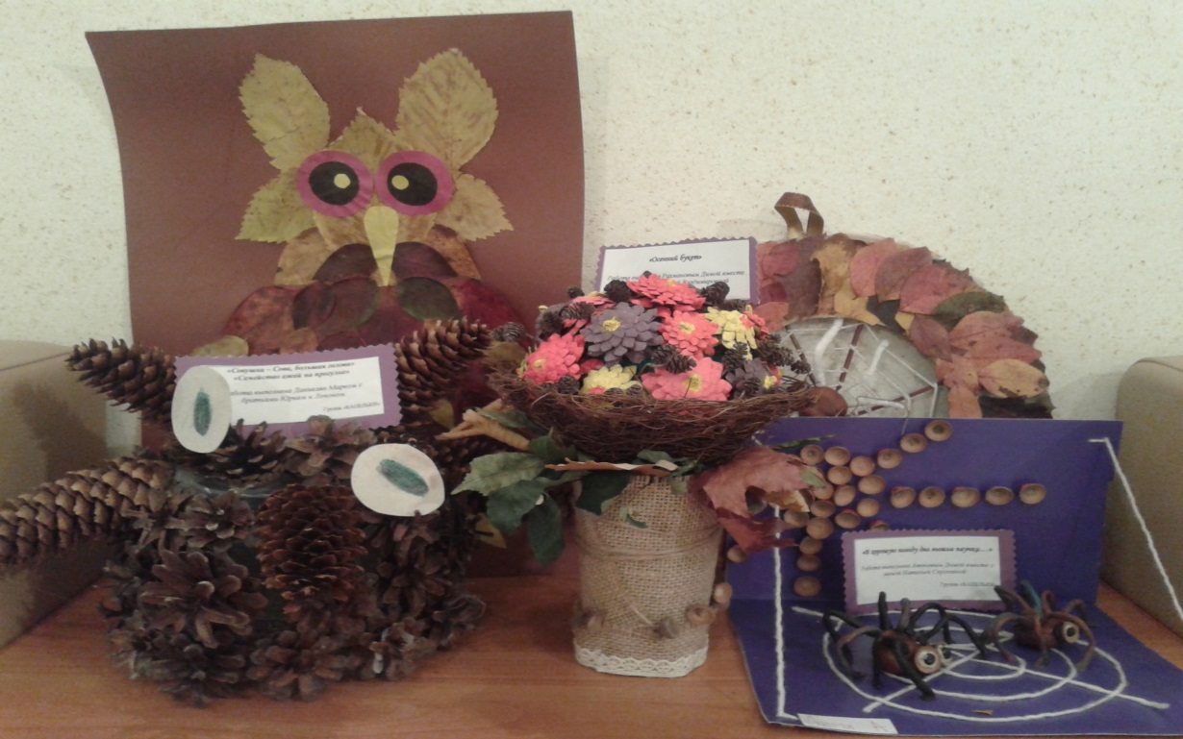
Благодарим за Ваш труд, талант и творчество!

